Муниципальное образовательное учреждение
Уренская средняя общеобразовательная школа №1

Методическая статья
учителя начальных классов
МОУ УСОШ №1
Половинкиной
Екатерины Николаевны

Урень, 2011

“Учение без размышлений – тщетный труд;
Размышления без учения – пагубны”.
Конфуций

Как стимулировать природную потребность ребенка к новизне? Как развить способность искать новое? Как научить видеть проблемы, конструировать гипотезы, задавать вопросы, наблюдать, экспериментировать, делать умозаключения и выводы, классифицировать, давать определения понятиям? Как правильно излагать и защищать свои идеи? Эти вопросы очень актуальны для современной школы.
Перемены, происходящие в современном обществе, требуют ускоренного совершенствования образовательного процесса, определения целей образования, учитывающих государственные, социальные и личностные потребности и интересы. В связи с этим приоритетным направлением становится обеспечение развивающего потенциала новых образовательных стандартов. 1, 1
В основе разработки стандартов нового поколения лежит системно – деятельностный подход, позволяющий выделить основные результаты обучения и воспитания и создать условия для повышения мотивации и эффективности учебной деятельности через включение обучающихся в исследовательскую работу.
Исследовательская деятельность способствует развитию познавательной активности школьников, учит их мыслить и делать самостоятельные умозаключения, открывает новые возможности для создания интереса у ребёнка, как к индивидуальному творчеству, так и к коллективному. Недостаток фундаментальных знаний порой не позволяет детям правильно оценить результат своего исследования, особенно если результат получился отрицательным. Здесь необходима деликатная помощь педагога не только для того, чтобы выяснить возможные причины неудачи, но и для того, чтобы убедить ребенка не разочаровываться и продолжать исследование. 2, 2
Приступая к организации исследовательской деятельности обучающихся, учителю следует помнить о классификации (рис. 1) и этапах построения исследований. (рис. 2)
КЛАССИФИКАЦИЯ ИССЛЕДОВАНИЙ
по количеству участников
по продолжительности

индивидуальные
коллективные
кратковременные
долговременные

групповые
по теме

фантастические
теоретические
эмпирические

Рис.1. Классификация исследований

постановка проблемы, создание проблемной ситуации, обеспечивающей возникновение вопроса, аргументирование актуальности проблемы

выдвижение гипотезы, формулировка гипотезы и раскрытие замысла исследования
планирование исследовательских работ и выбор необходимого инструментария

поиск решения проблемы, проведение исследования с поэтапным контролем и коррекцией результатов

представление результатов исследования, его организация с целью соотнесения с гипотезой, оформление результатов деятельности; формирование новых знаний

обсуждение и оценка полученных результатов, применение их к новым ситуациям

Рис. 2. Этапы построения исследовательской деятельности
Отметим, что исследовательская деятельность школьников позволяет задействовать все функции процесса обучения:

- образовательную: вооружить учащихся знаниями, умениями, навыками, опытом творческой деятельности;

- воспитательную: воспитание нравственных, умственных, экологических, трудовых норм поведения;

- развивающую: развитие мышления, воображения, внимания, памяти, воли и характера учащегося;

- диагностическую. 3, 5
Школьный урок ограничен по времени и не дает возможности исследовать явление и природный объект в его родном сообществе, на основе тех сложившихся взаимосвязей природного комплекса, которые формировались на протяжении большого временного промежутка. Поэтому образуется противоречие между целью исследования и возможностями классно-урочной системы. Для решения такого противоречия и необходима организация исследовательской деятельности школьников во внеурочное время.
Через какие формы работы можно вовлечь младших школьников в исследование во внеурочное время?
Формы организации могут быть разнообразными:

• устные журналы; • семейные праздники;
• НОУ; • классные часы;

• встречи с интересными людьми; • краеведческие чтения;
• посещение музеев, выставочных залов; • библиотечные часы
• театрализованные представления • походы, экскурсии;

Исходя из многолетней практики, хочу рассказать об участии школьников в жизни Уренского народного исторического музея.
На протяжении трёх лет учащиеся посещают краеведческий абонемент музея «Урень – моя Родина малая», цель которого – способствовать заложению основ нравственного воспитания, любви к своему краю и Отечеству.
Для результативной деятельности краеведческого абонемента сотрудниками музея совместно с педагогом разработана программа, в основу которой входит включение детей в поисково-исследовательскую деятельность.
Активно участвуя в поисково-исследовательской деятельности, учащиеся изучили материал о воинах - земляках, собрали сведения об Уренских сказочниках, расспросили своих прабабушек и записали о зимних забавах наших предков, о народном календаре, вместе с родителями составили родословную своей семьи. Собранные в ходе исследований материалы детей находится в экспозиции музея: «Их именами названы улицы», «Обычаи и заботы наших предков зимой», «Рождественские колядки», «Сказка-склад, а песня-быль», «Что в имени тебе моём …?», «Народный месяцеслов», «Предметы старинного быта».
Формирование культуры исследовательской деятельности учащихся, развитие познавательных интересов, выходящих за пределы школьной программы, в полной мере также способствует такая форма исследовательской деятельности, как экспедиция, которая осуществляется преимущественно в летний каникулярный период.
В «Большом толковом словаре современного русского языка» Д.Н.Ушакова понятие «экспедиция» рассматривается, как «путешествие, поездка группы лиц, отряда с какой-нибудь специальной целью, со специальным заданием»∗

Наиболее предпочтительными тематическими направлениями экспедиций являются: геология, экология, фольклористика, история. (рис.3)

ВИДЫ ЭКСПЕДИЦИЙ
экологические
историко-военные
топонимические
археологические

этнографические
гидрологические
фольклорные

Рис. 3. Виды экспедиций

Неоднократно дети были участниками разных экспедиций: экологической, этнографической, историко-военной. Но особый интерес у них вызвала фольклорная экспедиция: собирание образцов устного народного творчества, бытующего в нашем Урень – крае. После долгих поисков учащиеся представили материал, имеющий огромную историко-познавательную ценность: пословицы и поговорки, частушки, докучные сказки и перевёртыши, колыбельные и старинные песни. Большую помощь в сборе фольклорного материала оказывали родители учащихся. Они вместе находили удивительных людей: знатоков, мастеров, творцов и рассказчиков народного искусства. Так появился словарь «Как говорили наши предки», в котором записаны и даны объяснения местных диалектных слов и выражений. Неоднократно комплекты материалов с фольклорных экспедиций направлялись для участия в районных, областных, региональных и окружных конкурсах и становились победителями:
∗ Ушаков Д.Н. Большой толковый словарь современного русского языка. М.: ООО «Альта – Принт», 2007.
- 1место в областном конкурсе «Этико-речевые традиции народов Поволжья», 2003г
- Благодарственное письмо за активное участие в районной фольклорной экспедиции школьников, 2009г.;
- Диплом 2 степени в Региональном этапе Всероссийского конкурса «За нравственный подвиг учителя», 2010г.;
- Грамота за активное участие во Всероссийском конкурсе в области педагогики, воспитания и работы с детьми школьного возраста на соискание премии «За нравственный подвиг учителя» в Приволжском федеральном округе, 2010г.

Важно отметить, что во время фольклорных экспедиций дети познают истоки народной мудрости, извлекают уроки правды и справедливости, всепобеждающей силы любви и добра, проникаются чувством патриотической гордости. Пусть мои ученики не станут учеными - фольклористами, но в их памяти, в душе останутся пословицы и поговорки, в которых кратко и метко оцениваются различные жизненные позиции, высмеиваются человеческие недостатки, восхваляются положительные качества; неповторимые сказки, предельно ярко выражающие нравственные нормы и принципы, этические и эстетические идеалы; народные частушки, которые всё подмечают и обо всём судят с необычайной точностью.
Таким образом: наряду с тем, что исследовательская деятельность способствует развитию познавательной активности школьников, учит правильно излагать и защищать свои идеи, открывает возможности для творчества, по-моему, мнению, это и богатейший источник духовно - нравственного развития детей.
Литература:
1. Асмолов А.Г. Как проектировать универсальные учебные действия в начальной школе. От действия к мысли. – М.: Просвещение, 2010.
2. Кривобок Е.В. Исследовательская деятельность младших школьников. – Волгоград: Учитель, 2010.
3. Жильцова О.А. Организация исследовательской и проектной деятельности школьников– М., 2007.
Интернет-ресурсы:
4. http://festival.1september.ru 5. http://school5.izmuroma.ru

МЫСЛИМ, ОБСУЖДАЕМ, ЗАЩИЩАЕМ...

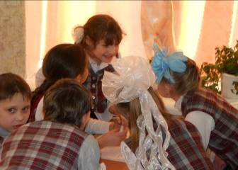

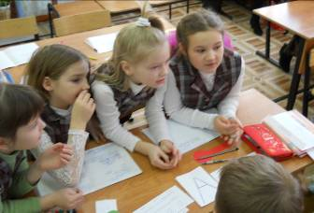

Выдвижение гипотезы

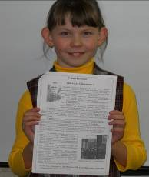

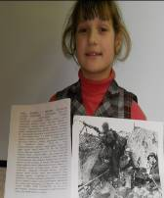

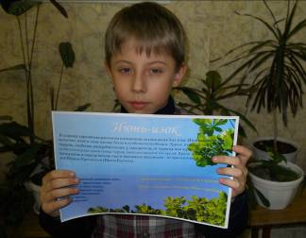

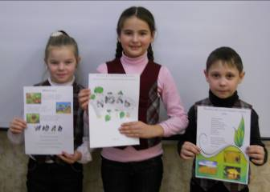

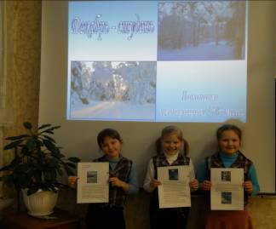

Представление исследовательских работ

ДОСТИЖЕНИЯ
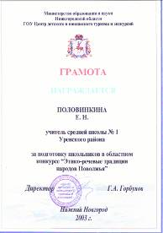
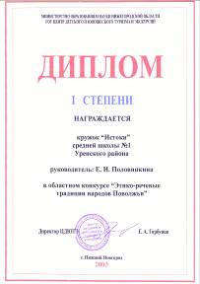
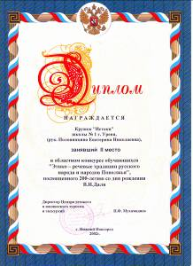

-2 место в областном конкурсе
«Этико-речевые традиции русского народа
и народов Поволжья», 2002г.;

-1 место в областном конкурсе «Этико-
речевые традиции народов Поволжья», 2003г.;

- 1 место в районном конкурсе
методических разработок «Народные
традиции православного календаря», 2009г.;

- Благодарственное письмо за активное
участие в районной фольклорной
экспедиции, 2009г.;

- Диплом 2 степени в Региональном этапе
Всероссийского конкурса «За нравственный
подвиг учителя», 2010г.;

- Грамота за активное участие во
Всероссийском конкурсе «За нравственный
подвиг учителя» в Приволжском
федеральном округе, 2010г.

